|  |  |  |  |  |
| --- | --- | --- | --- | --- |
| Zespół Szkół Elektrycznych w Gorzowie Wlkp. | | | | |
|  | | | | |
| Nr i temat ćwiczenia   1. Przycisk na androidzie | Nr w dzienniku | 7 | Klasa |  |
| **4TP** |
| Miesiąc  Wrzesień | | Data oddania sprawozdania  13.09.2023r. | |
| Wykonał ćwiczenie:  Kacper Gutkowski |
| Ocena pkt. | | Podpis | |
|

Aplikacja przed kliknięciem

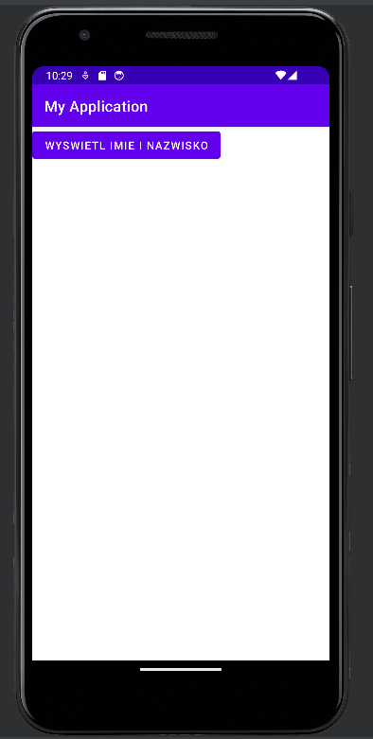

Aplikacja po kliknięciu

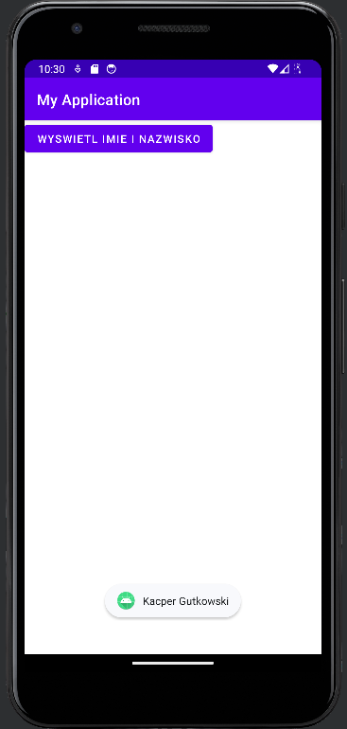

**KOD:**

